Общая характеристика типа Членистоногие
- Первичноротые.
- Билатеральная симметрия.
- В эмбриональный период целом сливается с первичной полостью; в результате формируется смешанная полость тела (миксоцель), содержащая внутренние органы и наполненная гемолимфой.
- Тело сегментировано. Метамерия (посегментное строение).
- Тело состоит из головы, груди и брюшка. Иногда грудь сливается с головой, образуя головогрудь.
- Конечности членистые. У более продвинутых форм развивается специализация конечностей.
- • Тело покрыто плотной хитиновой оболочкой, образующей наружный скелет, к ней присоединяются внутренние мышцы. Оболочка состоит из нескольких слоёв и у большинства видов водонепроницаема, что позволило членистоногим заселить сушу.
- • Рост сопровождается линькой — сменой хитинового покрова. Так как хитиновую выстилку имеет эпителий передней и задней кишки, во время линьки животные не питаются.
- • Нет кожно-мускульного мешка. Мышцы из поперечно-полосатой мышечной ткани представлены отдельными пучками. Обычно один конец мускула прикрепляется к стенке одного сегмента тела или членика конечности, другой — к стенке другого сегмента.
- • Нервная система: головной ганглий, брюшная нервная цепочка.
• Органы чувств хорошо развиты. У некоторых групп развиваются фасеточные глаза.
• Кровеносная система не замкнута. Сердце — спинной сердечный сосуд.
• Дыхательная система: жабры, легкие или трахеи — в зависимости от среды обитания.
• Пищеварительная система: ротовое отверстие снабжено придатками, развивающимися из конечностей головных сегментов.
Ротовое отверстие — ротовая полость + слюнные железы — глотка — пищевод — желудок — средняя кишка + печень — задняя кишка — анальное отверстие
• Выделительная система: почки (метанефридии), мальпигиевы сосуды (у наземных форм).
- • Половая система: раздельнополые. Внутреннее оплодотворение. Яйца обычно крупные и богаты желтком. Развитие с метаморфозом.

Тип Членистоногие

Подтип Хелицеровые

Класс Паукообразные

Отряд пауки

отряд клещи

отряд сенокосцы

отряд сольпуги (фаланги)

отряд телифоны

отряд скорпионы

Отряд Ложноскорпионы

отряд фрины

Основная характеристика класса Паукообразные
Около 100 тысяч видов.
- Четыре пары ходильных ног.
- Нет антенн.
- Тело состоит из головогруди и брюшка. У некоторых клещей не расчленено.
- Головогрудь несёт шесть пар конечностей:
I пара — хелицеры (клешни или крючки): схватывание и умерщвление добычи;
II пара — ногощупальца (педипальпы): осязание;
III — VI пара — ходильные ноги: передвижение.
- Брюшко у большинства несегментировано. Видоизменённые конечности брюшка: органы дыхания и паутинные бородавки.
П• Нервная система: головной ганглий и брюшная нервная цепочка.
- • Органы чувств:
Трихоботрии (осязательные волоски) рассеяны по поверхности тела, особенно их много на педипальпах и ходильных ногах. Каждый волосок подвижно прикреплён ко дну специальной ямки в покровах и соединён с группой чувствительных клеток, которые находятся у его основания. Волосок воспринимает малейшие колебания воздуха или паутины.
Лировидные органы, отвечающие за хеморецепцию, представляют собой щели в кутикуле, ведущие в углубление на поверхности тела, где находятся чувствительные клетки.
Простые глаза от 2 до 8.окровы: хитиновая кутикула.
• Кровеносная система незамкнутая. Сердце с остиями на спинной стороне тела.
• Дыхательная система: трахеи или лёгочные мешки, иногда те и другие; эти органы открываются обычно на нижней стороне брюшка одной или несколькими парами дыхалец (стигм).
Трахеи — воздухоносные трубочки. Они пронизывают тело и открываются наружу дыхальцами на первых сегментах брюшка. Трахеи выстланы тонким слоем хитина, который образует опорную спиральную нить, препятствующую спаданию стенок трубки.
Лёгочные мешки — парные углубления с нижней стороны брюшка. Его стенки образуют многочисленные листовидные пластинки с обширными лакунами, заполненными гемолимфой. Через тонкие стенки пластинок происходит газообмен между гемолимфой и воздухом, поступающим в лёгочный мешок через отверстия дыхалец, расположенных на брюшке. Считается, что они произошли в результате видоизменения брюшных конечностей в процессе освоения наземного образа жизни предками паукообразных, при этом конечность впятилась в брюшко.
• Пищеварительная система приспособлена к питанию полужидкой пищей.
Паукообразные — хищники с наружным (внекишечным) пищеварением.
Есть ядовитые железы.
• Выделительная система: мальпигиевы сосуды — парные выросты кишечной трубки на границе средней и задней кишки. Из них продукты жизнедеятельности поступают в задний отдел кишечника и удаляются через анальное отверстие.
Главный продукт выделения паукообразных — кристаллический гуанин.
• Половая система: раздельнополые. Половой диморфизм.

Отряд Пауки
Представитель: обыкновенный крестовик.
- Тело разделено на головогрудь и брюшко.
- Брюшко несегментировано. Несёт три пары паутинных бородавок.
- 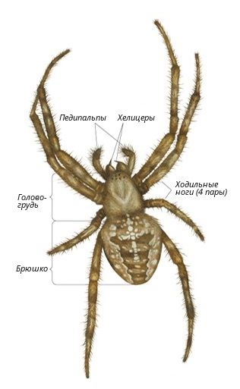
• Нервная система: головной мозг образуется слившимися ганглиями головы и груди, брюшная нервная цепочка представлена крупным узлом в брюшке.
Отличаются сложным пищевым и половым поведением.
• Органы чувств: до 8 простых глаз; органы слуха развиты слабо, представлены слуховыми пузырьками. Хорошо развиты органы сейсмического чувства, равновесия (статоцисты) и осязания.
• Дыхательная система: пара лёгочных мешков, образующих листовидные складки, и два пучка трахей. Дыхательные отверстия трахей открываются на нижней стороне брюшка.
- • Пищеварение трёх типов: внекишечное, кишечное и внутриклеточное.
Хелицеры используются для прокалывания жертвы. Через канал хелицер вводится слюна, содержащая секрет ядовитых желёз и ферменты. Паукообразные всасывают полужидкую пищу с помощью глотки.
Средняя кишка в головогрудном отделе имеет 5 пар длинных слепых боковых выпячиваний, позволяющих паукам поглощать большой объём пищи. В брюшном отделе средняя кишка образует парные железистые выпячивания — печень. Она не только выделяет пищеварительные ферменты, но и служит местом внутриклеточного пищеварения (клетки печени способны к фагоцитозу).
Ротовое отверстие → глотка → пищевод → желудок → средняя кишка → задняя кишка → анальное отверстие
- 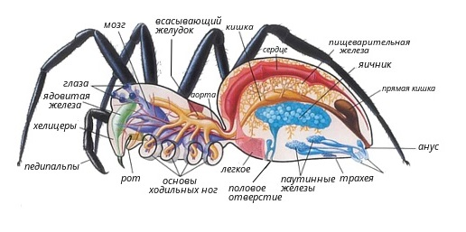
- Половая система: раздельнополые. Половой диморфизм: самка обычно крупнее самца.
Копулятивный аппарат самцов находится в педипальпах.
Внутреннее оплодотворение. Яйцекладущие.
Развитие прямое, сопровождается линьками.
Яйцо → нимфа I → нимфа II → нимфа III → … → половозрелая особь
- Паутинные бородавки — видоизменённые конечности на конце брюшка. В них выходят протоки паутинных желёз.

Функция паутины
- строительный материал для ловчих сетей, кокона и гнезда;
- орудие охоты;
- распространение молодых паучко

Отряд Клещи
Свыше 48 тысяч видов.
Акарология — наука о клещах.

Характеристика отряда клещи
- Микроскопически мелкие размеры, что позволило им освоить верхние слои почвы, богатые разлагающимися растительными остатками.
- Туловище несегментировано.
- У половозрелых (имаго) четыре пары ходильных ног, личинки, как правило, шестиногие.
- • Хелицеры, клешневидные (грызущие) или образуют колюще-режущие ротовые структуры. Педипальпы срастаются с хелицерами и образуют «головку», подвижно причленённую к туловищу. Свободные концы педипальп служат щупиками или хватательными приспособлениями.
- • Органы чувств развиты в разной степени, в зависимости от образа жизни.
- • У представителей некоторых семейств тело мягкое, с кожистыми хитиновыми покровами, у других оно защищено твёрдыми щитками или панцирем.
- • Большинство видов — свободноживущие сапрофаги или хищники; некоторые — паразиты.
- • Питаясь разлагающейся органикой, они, подобно земляным червям, играют важную роль в образовании почвенного гумуса. Некоторые клещи питаются соком культурных растений и относятся к вредителям сельского хозяйства.
- • Есть омовампиризм, когда голодная особь нападает на сытого «собрата» и питается выпитой им кровью.

Инфекции, переносимые клещами
Клещевой энцефалит — природно-очаговая вирусная инфекция, характеризующаяся поражением серого вещества головного мозга.
Возбудитель: вирус клещевого энцефалита.
Основные переносчики: иксодовые и гамазовые клещи.
Естественным резервуаром вируса и его источником являются более 130 видов различных теплокровных диких и домашних животных и птиц: грызуны, зайцы, насекомоядные, хищники и копытные.
Клещи заражаются от животных — носителей вируса и передают вирус человеку.
Характерна весенне-летняя сезонность.
Пути передачи: укус клеща, крайне редко — при употреблении в пищу сырого молока коз и коров.
Профилактика: вакцинация.
Чесотка — заразное кожное заболевание.
Возбудитель: чесоточный клещ (чесоточный зудень).
Признаки заболевания: зуд и сыпь, часто с присоединением вторичных гнойничковых элементов вследствие инфицирования при расчёсывании.
Пути передачи: заражение чесоткой почти всегда происходит при продолжительном прямом контакте кожа-кожа в ночное время.
Биология клеща: чесоточный клещ неактивен днём; самки выходят на поверхность кожи только в поздневечернее и ночное время суток. Самка начинает «рыть» ход вечером; тогда же усиливается зуд у больных типичными формами чесотки. Ночью самки выходят на поверхность кожи для спаривания и перемещения на другие участки тела. На поверхности теплой кожи клещи перемещаются со скоростью 2,5 см в минуту, тогда же возникает наиболее благоприятная ситуация для заражения. Клещу необходимо около 30 минут для проникновения в кожу хозяина. Во внешней среде клещ быстро утрачивает активность и погибает (чем теплее и суше, тем быстрее).
Оплодотворённая самка формирует в роговом слое кожи чесоточный ход, в котором откладывает по 2−4 яйца за ночь. Передний слепой конец хода различим по наличию в нём клеща, который виден сквозь эпидермис в виде тёмной точки. Чаще чесоточные ходы можно обнаружить в межпальцевых промежутках, на внутренней стороне запястий.
Лечение: мазь бензилбензоат.

тип членистоногие

Класс Насекомые

класс насекомые

Общая характеристика класса Насекомые
Около 1 млн видов.
- Тело разделено на голову, грудь и брюшко.
- Конечности: 6 ног и крылья; расположены на грудных сегментах.
- Покровы: хитиновая кутикула и гиподерма содержат пигмент и определяют окраску насекомого. Изнутри к покровам прикреплены мышцы.
- Рост сопровождается линьками.
- Конечности головы:
- одна пара антенн;
- • нечленистые верхние челюсти, или мандибулы;
- • членистые нижние челюсти, или максиллы;
- • членистая, внешне непарная нижняя губа, являющаяся второй парой нижних челюстей, слившихся между собой.
- 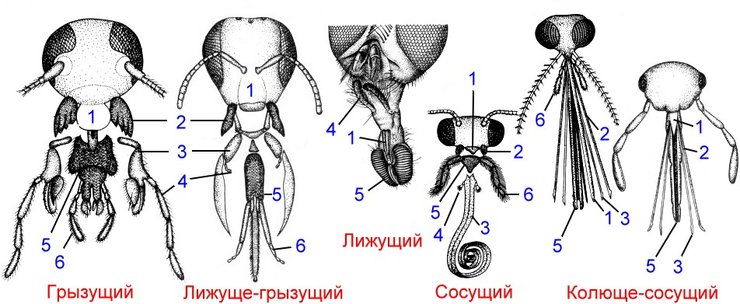

- Грудь состоит из трёх члеников, каждый из которых несёт по паре членистых конечностей. В зависимости от типа передвижения образуются разные типы конечностей (исходный тип — бегательная нога с относительно равномерно развитыми члениками).

- 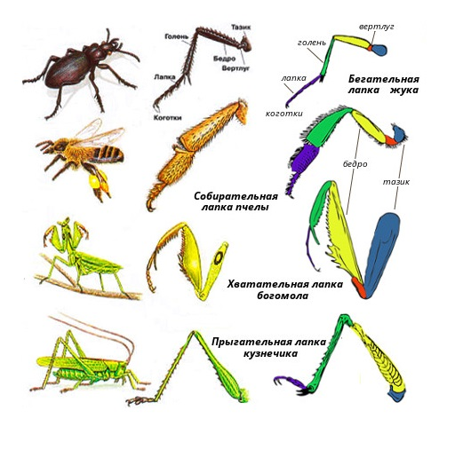
- 7. На втором и третьем грудных сегментах находятся крылья, представляющие собой выросты покровов. Обычно их две пары. Существует группа первичнобескрылых насекомых, предки которых никогда не имели крыльев. У отряда двукрылые задняя пара крыльев редуцирована, а у ряда групп передние крылья превращены в жёсткие или кожистые надкрылья, выполняющие защитную функцию.
- 8. Брюшко состоит из многих, в целом однотипных, сегментов, исходно из 10, не считая хвостового членика, но у отдельных отрядов их число может уменьшаться до 6−7.
- 9. Нервная система: головной ганглий (мозг) и брюшная нервная цепочка. От ганглиев расходятся нервы ко всем органам.
- 10. Органы чувств хорошо развиты: обоняние, органы вкуса (на лапках и ротовых придатках).
- Звуковоспринимающие структуры расположены на различных частях тела: у сверчков и кузнечиков органы слуха находятся на передних голенях, а у саранчовых — у основания брюшка. Возможно, многие виды вообще «глухи» в нашем понимании, но улавливают предупреждающие об опасности или присутствии добычи сигналы в форме вибраций поверхностей, на которых они сидят.
- Глаза бывают двух типов:
- два фасеточных глаза дают мозаичное зрение;
- три простых глаза, расположенные треугольником на лбу, различают свет и темноту, помогают насекомым регулировать суточную активность, а также, у летающих форм, следить за линией горизонта.
Насекомые воспринимают ультрафиолетовые волны и поляризацию света, что позволяет им ориентироваться по направлению на Солнце при сплошной облачности.
11. Кровеносная система незамкнутая. Кровеносная система состоит из единственного сосуда — переходящего спереди в суженную аорту трубчатого многокамерного сердца, продольно лежащего в спинной части тела. Кровь выталкивается вперёд благодаря сокращению его стенок, свободно обтекает внутренние органы и вновь всасывается внутрь сердца, когда его стенки растягиваются специальными мышцами, через маленькие отверстия с клапанами — остии.
Гемолимфа не участвует в газообмене, поэтому не содержит эритроцитов и дыхательных пигментов. Её роль ограничивается переносом питательных веществ, продуктов обмена, гормонов, заживляющих раны и некоторых других соединений, а также поддержанием водно-солевого баланса организма. Исключения: крупные виды насекомых в гемолимфе
содержат гемоцианин, а у некоторых водных личинок (например, комаров-звонцов) кровь содержит гемоглобин.
12. Дыхательная система большинства насекомых представлена множеством трахей, пронизывающих всё тело и открывающихся наружу отверстиями по бокам брюшка. Трахеи ветвятся и опутывают все внутренние органы. Трахейная система насекомых выполняет не только роль снабжения организма кислородом, но и транспортную функцию по доставке кислорода к тканям. Наличие трахейной системы, пронизывающей всё тело, не позволяет насекомым достигать крупных размеров.
13. Пищеварительная система:
ротовая полость + слюнные железы — глотка — пищевод — зоб (не у всех) — жевательный желудок (не у всех) — средняя кишка (ферментативное переваривание и всасывание) — задняя кишка — анальное отверстие.
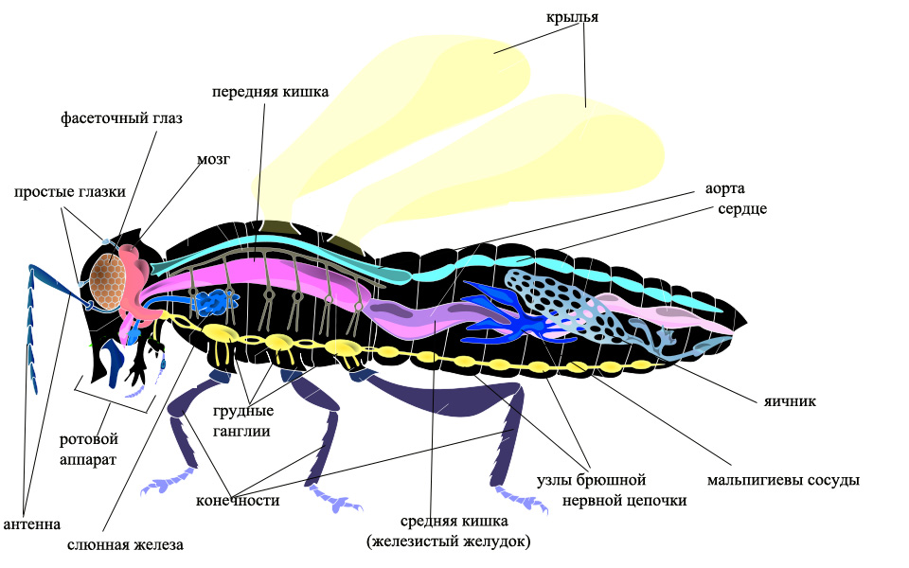
14. Выделительная система:
- мальпигиевы сосуды — выросты в виде слепых трубочек на границе между средней и задней кишкой. Они всасывают продукты распада из крови и направляют их в кишечник, откуда те в составе фекалий удаляются через анальное отверстие;
- жировое тело — соединительная ткань внутренней среды насекомых, клетки которой могут накапливать мочевую кислоту и ряд других продуктов метаболизма.
15. Половая система: раздельнополые животные, иногда с выраженным половым диморфизмом. Оплодотворение внутреннее. У некоторых — партеногенез.
Яйцерождение или яйцеживорождения.
Развитие с полным или неполным превращением (метаморфозом). Из яйца выходит личинка, которая растёт, претерпевая несколько линек. Число линек в течение развития личинки изменяется от трёх (мухи) до 25−30 (подёнки и веснянки). После каждой линьки личинка переходит в следующий возраст, поэтому линьки разделяют между собой возрасты личинок при этом количество возрастов равно количеству линек. У насекомых с неполным превращением возрасты личинок обычно хорошо различаются по ряду признаков — степени развития крыловых зачаток, числу члеников в усиках и др. Развитие личинок здесь сопровождается существенными внешними их изменениями.
У личинок насекомых с полным превращением переход их из одного возраста в другой проявляется главным образом в увеличении размеров тела, которые, однако, изменчивы.

Типы развития насекомых
По типу постэмбрионального развития насекомые делятся на две группы:
- насекомые с полным превращением (голометаболические): личинки обычно имеют червеобразную форму. Последняя личиночная стадия превращается в куколку: внешне покоящуюся форму, внутри которой происходят крупные перестройки, фактически все внутренние органы образуются заново из групп специальных клеток — имагинальных дисков. Из куколки выходит взрослое насекомое, совершенно не похожее на личинку.
- насекомые с неполным превращением (гемиметаболические): личинка похожа на взрослое насекомое, отличаясь недоразвитием половой системы и крыльев. Последняя линька происходит с образованием крыльев, и появляется взрослое насекомое.
Личинки насекомых с неполным превращением имеют сложные глаза, такие же, как у взрослых, ротовые органы и в старших возрастах — хорошо выраженные наружные зачатки крыльев. Помимо этого, у многих насекомых с неполным превращением личинки ведут сходный с имаго образ жизни и могут встречаться совместно с последними.
Вследствие большого морфологического и биологического сходства с имаго такие личинки называются имагообразимагообразными или нимфами. Нимфы веснянок и стрекоз претерпевают особую модификацию — они тоже похожи на имаго, но живут в воде и обладают провизорными, то есть специально личиночными, органами — жабрами и др. Таких личинок называют наядами.
В качестве подтипа гемиметаморфоза выделяют также его упрощение — гипоморфоз (лат. hypomorphosis), характерный для вторично бескрылых представителей насекомых с неполным превращением — вшей, пухоедов, некоторых тараканов, прямокрылых и др. При гипоморфозе нимфы внешне практически неотличимы от имаго. Прежде считалось даже, что эти насекомые развиваются без превращения.
Взрослые насекомые — имаго — не растут и не линяют.
Полный метаморфоз — более прогрессивный тип развития: личинки и взрослые насекомые не конкурируют за пищу и среду обитания; специализация стадий.
Значение личиночных стадий:
- питание,
- накопление пластических и энергетических веществ.
Значение имаго:
- размножение,
- расселение.
Неполный метаморфоз | Полный метаморфоз
3 фазы развития:  яйцо — личинка — имаго | 4 фазы развития:  яйцо — личинка — куколка — имаго
имагоподобная личинка — нимфа: имеет зачаточные крылья и сложные глаза | личинка червеобразной формы: нет зачатков крыльев, простые глаза; грызущий ротовой аппарат
туловище личинки разделено на грудь и брюшко | туловище личинки состоит из одинаковых сегментов
питание и образ жизни сходен с имаго | питание и образ жизни отличаются от такового у имаго
Отряды:  - Тараканы  - Стрекозы  - Термиты  - Вши  - Полужёсткокрылые (Клопы)  - Прямокрылые  - Равнокрылые  - Палочники (Привиденьевые)  - Подёнки  - Веснянки  - Сеноеды  - Пухоеды  - Уховертки | Отряды:  - Чешуекрылые (Бабочки)  - Жёсткокрылые (Жуки)  - Двукрылые  - Перепончатокрылые  - Блохи  - Ручейн

Фоксфорд.Учебник

Выбери класс
- Общие принципы.
  - Отличие живого от неживого. Определения понятия «жизнь»
  - Уровни структурной организации живого
  - Основные царства живых организмов
  - Наука биология. Методы изучения биологии
- Растения и грибы
  - Царство Растения. Низшие и высшие растения. Классификация растений
  - Водоросли
  - Лишайники
  - Царство Грибы
  - Жизненные циклы растений. Гаметофит и спорофит
  - Высшие споровые растения: мохообразные
  - Высшие споровые растения: папоротникообразные
  - Голосеменные
  - Покрытосеменные
  - Классы Однодольные и Двудольные
  - Важнейшие семейства покрытосеменных растений
  - Ткани высших растений
  - Побег: строение и функции
  - Строение стебля
  - Функции стебля
  - Строение листа
  - Функции листа
  - Строение корня
  - Функции корня
  - Строение цветка
  - Соцветия
  - Семя и плод: строение и значение
  - Распространение плодов и семян
  - Прорастание семян
  - Опыление и оплодотворение
  - Вегетативное размножение растений
  - Видоизменения органов растений
  - Фотосинтез и хемосинтез
  - Минеральные и органические удобрения
  - Развитие растительного мира на Земле
  - Стелы и стелярная теория
- Животные
  - Царство Животные
  - Одноклеточные: саркодовые, жгутиковые, инфузории
  - Тип Кишечнополостные
  - Тип Плоские черви
  - Тип Круглые черви
  - Тип Кольчатые черви
  - Тип Членистоногие: общая характеристика
  - Класс Паукообразные
  - Класс Насекомые

  - Тип Моллюски
  - Класс Ракообразные
  - Тип Хордовые
  - Надкласс Рыбы
  - Класс Земноводные
  - Класс Рептилии
  - Класс Птицы
  - Класс Млекопитающие
  - Тип Иглокожие
  - Отряды млекопитающих
  - Развитие животного мира на Земле
  - Подтип Бесчерепные. Класс Головохордовые (Ланцетник)
  - Тип Губки
  - Особенности строения животной клетки
  - Ткани животных
  - Тип Инфузории
  - Подтип Личиночнохордовые, или Оболочники
- Анатомия и физиология человека
  - Внутренняя среда организма человека
  - Обмен веществ в организме человека
  - Строение органов пищеварительной системы человека
  - Опорно-двигательная система человека. Скелет
  - Мочевыделительная система человека
  - Дыхательная система человека
  - Сердечно-сосудистая система человека. Сердце
  - Эндокринные железы
  - Строение головного мозга человека
  - Строение спинного мозга человека
  - Вегетативная нервная система человека
  - Рефлекторный механизм функционирования нервной системы
  - Анализаторы. Общий план строения
  - Вкусовой и обонятельный анализаторы
  - Осязательный и мышечный анализаторы
  - Строение и работа зрительного анализатора человека
  - Строение и работа слухового анализатора человека
  - Опорно-двигательная система. Мышцы
  - Сердечно-сосудистая система человека. Сосуды
  - Лимфатическая система
  - Витамины в организме человека
  - Основные типы тканей животных
  - Кожа: строение и функции
  - Высшая нервная деятельность человека
  - Мужская половая система
  - Размножение и развитие человека
  - Науки, изучающие организм человека
  - Общий обзор организма человека (органы и системы органов)
  - Иммунная система
  - Бактериальные и вирусные заболевания человека. Их профилактика
  - Биосоциальная природа человека
  - Систематическое положение вида Человек разумный
  - Нервная система. Общие сведения
  - Типы секреции. Экзокринные железы
  - Механизм иммунитета
  - Этапы пищеварения
  - Работы И. П. Павлова
  - Питательные вещества
  - Водно-солевой обмен
  - Женская половая система
  - Врожденные формы поведения
  - Безусловные и условные рефлексы
  - Группы крови
  - Виды иммунитета
  - Закономерности работы ЦНС
  - Вестибулярный анализатор
  - Висцеральная сенсорная система
  - Сон и бодрствование
  - Сердечно-сосудистая система: принципы регуляции кровообращения
- Биология развития
  - Виды размножения. Бесполое размножение
  - Половое размножение. Его биологическое значение
  - Хромосомы, их гаплоидный и диплоидный набор. Жизненные циклы эукариот
  - Гаметогенез и оплодотворение
  - Развитие животных. Первичноротые и вторичноротые животные
  - Размножение и развитие человека
- Цитология
  - Бактериальные и вирусные заболевания человека. Их профилактика
  - Мейоз и его биологическое значение
  - Методы изучения клетки
  - Строение клеток прокариот. Бактерии
  - Общие принципы строения клеток. Клеточная теория. Про- и эукариоты
  - Строение клеток эукариот. Одномембранные органеллы. Ядро
  - Строение клеток эукариот. Немембранные органеллы
  - Строение клеток эукариот. Двумембранные органеллы
  - Транспорт веществ через мембрану. Эндоцитоз и экзоцитоз
  - Клеточное деление. Митоз
  - Клеточный цикл. Понятие о дифференцировке. Стволовые клетки
  - Вирусы – неклеточная форма жизни
  - Хромосомы, их гаплоидный и диплоидный набор. Жизненные циклы эукариот
- Биохимия
  - Аминокислоты
  - Биологическое окисление. Анаэробный этап клеточного дыхания
  - Обмен веществ. Энергетический обмен. Роль АТФ
  - Химический состав живых организмов. Минеральные вещества. Вода
  - Органические соединения – мономеры и полимеры
  - Липиды, их свойства и функции. Мембраны
  - Углеводы, их строение и функции
  - Осмос и осморегуляция
  - Пластический обмен
  - Структура белка
  - Функции белков в живых организмах. Ферменты
  - Способы получения энергии живыми организмами. Типы метаболизма
  - Фотосинтез и хемосинтез
  - Хиральность и оптическая изомерия биомолекул
  - Аэробный этап клеточного дыхания. Окислительное фосфорилирование
- Молекулярная биология
  - Строение нуклеиновых кислот
  - Биосинтез нуклеиновых кислот. Репликация ДНК
  - Транскрипция. Созревание РНК. Типы РНК
  - Генетический код
  - Трансляция (биосинтез белка)
  - Методы молекулярной биологии и молекулярная биотехнология
  - Регуляция активности генов. Опероны у бактерий
  - Компактизация ДНК. Структура хроматина
  - Репарация ДНК
  - Вирусы – неклеточная форма жизни
- Генетика
  - Сцепленное наследование генов. Хромосомная теория наследственности
  - Первый закон Менделя. Типы взаимодействия аллельных генов
  - Взаимодействие неаллельных генов
  - Наследование признаков, сцепленных с полом
  - Генетическое определение пола
  - Генетический код
  - Методы генетики. Гибридологический метод
  - Второй закон Менделя. Закон чистоты гамет
  - Ди- и полигибридное скрещивание. Третий закон Менделя
  - Генетические основы селекции. Закон гомологических рядов
  - Виды наследственной изменчивости
- Экология
  - Экологические факторы. Экологическая ниша. Лимитирующие факторы
  - Формы взаимоотношений между организмами
  - Цепи и сети питания, экологическая пирамида
  - Типы природных сообществ. Развитие и смена биогеоценозов
  - Экосистемы. Функциональные группы организмов в экосистемах
  - Функции живого вещества в биосфере
  - Круговорот химических элементов в биосфере
  - Искусственные экосистемы. Агроценозы
  - Биосфера и ее границы. Биомасса суши и океана
  - Биогеография. Правила Аллена и Бергмана
- Эволюция
  - Наследственность и изменчивость живых организмов
  - Естественный отбор, его механизмы и формы
  - Виды наследственной изменчивости
  - Фенотипическая изменчивость, её свойства
  - Происхождение человека (Антропогенез)
  - Факторы биологической эволюции


Класс Насекомые
Биология (Животные)

тип членистоногие
Подтип Трахейнодышащие
a) Надкласс Многоножки

многоножки

б) Надкласс Шестиногие
- Класс СКРЫТОЧЕЛЮСТНЫЕ
отряды:
  - Ногохвостки (Collembola)
  - Бессяжковые (Protura)
  - Двухвостки (Diplura)

скрыточелюстные (entognatha)

- Класс НАСЕКОМЫЕ

класс насекомые

Общая характеристика класса Насекомые
Около 1 млн видов.
- Тело разделено на голову, грудь и брюшко.
- Конечности: 6 ног и крылья; расположены на грудных сегментах.
- Покровы: хитиновая кутикула и гиподерма содержат пигмент и определяют окраску насекомого. Изнутри к покровам прикреплены мышцы.
- Рост сопровождается линьками.
- Конечности головы:
- одна пара антенн;
- нечленистые верхние челюсти, или мандибулы;
- членистые нижние челюсти, или максиллы;
- членистая, внешне непарная нижняя губа, являющаяся второй парой нижних челюстей, слившихся между собой.
Эти элементы образуют различные типы ротовых аппаратов (исходный — грызущий тип).
Рис. Типы ротовых аппаратов (1 — верхняя губа, 2 — мандибулы, 3 — максиллы, 4 — максиллярный щупик, 5 — нижняя губа, 6 — нижнегубной щупик)
6. Грудь состоит из трёх члеников, каждый из которых несёт по паре членистых конечностей. В зависимости от типа передвижения образуются разные типы конечностей (исходный тип — бегательная нога с относительно равномерно развитыми члениками).
Рис. Типы конечностей насекомых
7. На втором и третьем грудных сегментах находятся крылья, представляющие собой выросты покровов. Обычно их две пары. Существует группа первичнобескрылых насекомых, предки которых никогда не имели крыльев. У отряда двукрылые задняя пара крыльев редуцирована, а у ряда групп передние крылья превращены в жёсткие или кожистые надкрылья, выполняющие защитную функцию.
8. Брюшко состоит из многих, в целом однотипных, сегментов, исходно из 10, не считая хвостового членика, но у отдельных отрядов их число может уменьшаться до 6−7.
9. Нервная система: головной ганглий (мозг) и брюшная нервная цепочка. От ганглиев расходятся нервы ко всем органам.
10. Органы чувств хорошо развиты: обоняние, органы вкуса (на лапках и ротовых придатках).
Звуковоспринимающие структуры расположены на различных частях тела: у сверчков и кузнечиков органы слуха находятся на передних голенях, а у саранчовых — у основания брюшка. Возможно, многие виды вообще «глухи» в нашем понимании, но улавливают предупреждающие об опасности или присутствии добычи сигналы в форме вибраций поверхностей, на которых они сидят.
Глаза бывают двух типов:
- два фасеточных глаза дают мозаичное зрение;
- три простых глаза, расположенные треугольником на лбу, различают свет и темноту, помогают насекомым регулировать суточную активность, а также, у летающих форм, следить за линией горизонта.
Насекомые воспринимают ультрафиолетовые волны и поляризацию света, что позволяет им ориентироваться по направлению на Солнце при сплошной облачности.
11. Кровеносная система незамкнутая. Кровеносная система состоит из единственного сосуда — переходящего спереди в суженную аорту трубчатого многокамерного сердца, продольно лежащего в спинной части тела. Кровь выталкивается вперёд благодаря сокращению его стенок, свободно обтекает внутренние органы и вновь всасывается внутрь сердца, когда его стенки растягиваются специальными мышцами, через маленькие отверстия с клапанами — остии.
Гемолимфа не участвует в газообмене, поэтому не содержит эритроцитов и дыхательных пигментов. Её роль ограничивается переносом питательных веществ, продуктов обмена, гормонов, заживляющих раны и некоторых других соединений, а также поддержанием водно-солевого баланса организма. Исключения: крупные виды насекомых в гемолимфе содержат гемоцианин, а у некоторых водных личинок (например, комаров-звонцов) кровь содержит гемоглобин.
12. Дыхательная система большинства насекомых представлена множеством трахей, пронизывающих всё тело и открывающихся наружу отверстиями по бокам брюшка. Трахеи ветвятся и опутывают все внутренние органы. Трахейная система насекомых выполняет не только роль снабжения организма кислородом, но и транспортную функцию по доставке кислорода к тканям. Наличие трахейной системы, пронизывающей всё тело, не позволяет насекомым достигать крупных размеров.
13. Пищеварительная система:
ротовая полость + слюнные железы — глотка — пищевод — зоб (не у всех) — жевательный желудок (не у всех) — средняя кишка (ферментативное переваривание и всасывание) — задняя кишка — анальное отверстие.
14. Выделительная система:
- мальпигиевы сосуды — выросты в виде слепых трубочек на границе между средней и задней кишкой. Они всасывают продукты распада из крови и направляют их в кишечник, откуда те в составе фекалий удаляются через анальное отверстие;
- жировое тело — соединительная ткань внутренней среды насекомых, клетки которой могут накапливать мочевую кислоту и ряд других продуктов метаболизма.
15. Половая система: раздельнополые животные, иногда с выраженным половым диморфизмом. Оплодотворение внутреннее. У некоторых — партеногенез.
Яйцерождение или яйцеживорождения.
Развитие с полным или неполным превращением (метаморфозом). Из яйца выходит личинка, которая растёт, претерпевая несколько линек. Число линек в течение развития личинки изменяется от трёх (мухи) до 25−30 (подёнки и веснянки). После каждой линьки личинка переходит в следующий возраст, поэтому линьки разделяют между собой возрасты личинок, при этом количество возрастов равно количеству линек. У насекомых с неполным превращением возрасты личинок обычно хорошо различаются по ряду признаков — степени развития крыловых зачаток, числу члеников в усиках и др. Развитие личинок здесь сопровождается существенными внешними их изменениями.
У личинок насекомых с полным превращением переход их из одного возраста в другой проявляется главным образом в увеличении размеров тела, которые, однако, изменчивы.

Типы развития насекомых
По типу постэмбрионального развития насекомые делятся на две группы:
- насекомые с полным превращением (голометаболические): личинки обычно имеют червеобразную форму. Последняя личиночная стадия превращается в куколку: внешне покоящуюся форму, внутри которой происходят крупные перестройки, фактически все внутренние органы образуются заново из групп специальных клеток — имагинальных дисков. Из куколки выходит взрослое насекомое, совершенно не похожее на личинку.
- насекомые с неполным превращением (гемиметаболические): личинка похожа на взрослое насекомое, отличаясь недоразвитием половой системы и крыльев. Последняя линька происходит с образованием крыльев, и появляется взрослое насекомое.
Личинки насекомых с неполным превращением имеют сложные глаза, такие же, как у взрослых, ротовые органы и в старших возрастах — хорошо выраженные наружные зачатки крыльев. Помимо этого, у многих насекомых с неполным превращением личинки ведут сходный с имаго образ жизни и могут встречаться совместно с последними.
Вследствие большого морфологического и биологического сходства с имаго такие личинки называются имагообразными или нимфами. Нимфы веснянок и стрекоз претерпевают особую модификацию — они тоже похожи на имаго, но живут в воде и обладают провизорными, то есть специально личиночными, органами — жабрами и др. Таких личинок называют наядами.
В качестве подтипа гемиметаморфоза выделяют также его упрощение — гипоморфоз (лат. hypomorphosis), характерный для вторично бескрылых представителей насекомых с неполным превращением — вшей, пухоедов, некоторых тараканов, прямокрылых и др. При гипоморфозе нимфы внешне практически неотличимы от имаго. Прежде считалось даже, что эти насекомые развиваются без превращения.
Взрослые насекомые — имаго — не растут и не линяют.
Неполный метаморфоз | Полный метаморфоз
3 фазы развития:  яйцо — личинка — имаго | 4 фазы развития:  яйцо — личинка — куколка — имаго
имагоподобная личинка — нимфа: имеет зачаточные крылья и сложные глаза | личинка червеобразной формы: нет зачатков крыльев, простые глаза; грызущий ротовой аппарат
туловище личинки разделено на грудь и брюшко | туловище личинки состоит из одинаковых сегментов
питание и образ жизни сходен с имаго | питание и образ жизни отличаются от такового у имаго
Отряды:  - Тараканы  - Стрекозы  - Термиты  - Вши  - Полужёсткокрылые (Клопы)  - Прямокрылые  - Равнокрылые  - Палочники (Привиденьевые)  - Подёнки  - Веснянки  - Сеноеды  - Пухоеды  - Уховертки | Отряды:  - Чешуекрылые (Бабочки)  - Жёсткокрылые (Жуки)  - Двукрылые  - Перепончатокрылые  - Блохи  - Ручейники  - Сетчатокрылые  - Скорпионницы  - Вислокрылки (Большекрылые)  - Веерокрылые

Полный метаморфоз — более прогрессивный тип развития: личинки и взрослые насекомые не конкурируют за пищу и среду обитания; специализация стадий.
Значение личиночных стадий:
- питание,
- накопление пластических и энергетических веществ.
Значение имаго:
- размножение,
- расселение.

Основные отряды насекомых
Отряд | Признаки | Значение
Отряды насекомых с неполным превращением
Стрекозы | 2 пары крыльев с мелкой сетью жилок;  большие, сходящиеся на темени сложные глаза;  грызущий ротовой аппарат | Хищники: уничтожают вредителей
Прямокрылые (кузнечики, сверчки, саранча, медведки) | Передние крылья жёсткие с продольными жилками; задние — тонкие, прозрачные;  грызущий ротовой аппарат | Вредители сельского хозяйства
Полужёсткокрылые (клопы, цикадовые, тли, червецы, листоблошки) | Надкрылья наполовину жёсткие;  ротовой аппарат колюще-сосущего типа;  многие виды имеют пахучие железы. | Вредители сельского хозяйства;  есть паразиты человека (гематофаги);  переносчики заболеваний (тиф, оспа и др.)
Отряды насекомых с полным превращением
Жёсткокрылые (Жуки) | Первая пара крыльев — жёсткие надкрылья;  вторая пара — перепончатые крылья;  грызущий ротовой аппарат | Вредители сельского хозяйства и зернохранилищ;  древоточцы;  кожееды;  хищники (жужелицы);  санитары (навозники, мертвоеды);  опылители
Чешуекрылые (Бабочки) | 2 пары крупных крыльев покрыты чешуйками;  сосущий (бабочки) или грызущий (моли) ротовой аппарат | Личинки — вредители сельского хозяйства, текстиля;  имаго — опылители;  шелководство (шелкопряд)
Перепончатокрылые (наездники, пилильщики, пчёлы, осы, шмели, муравьи, термиты) | Крылья прозрачные, задние меньше передних;  ротовой аппарат грызущий или грызуще-сосущий (у пчёл);  могут иметь жало (изменённый яйцеклад) | Опылители растений;  хищники: наездники, осы;  пчеловодство;  вредители деревянных построек (термиты);  вредители сельского хозяйства (муравьи);  санитары
Двукрылые (комары и мухи) | Задняя пара крыльев — жужжальца;  ротовой аппарат лижущего (мухи) или колюще-сосущего (комары) типа | Опылители;  гематофаги;  переносят возбудителей болезней (малярия, москитная лихорадка, паразитарные инвазии);  эндопаразиты человека (оводы).

